МБОУ ДО «Саянский районный Центр детского творчества»



Коса-Краса.

Название бизнес - проекта «Коса-Краса»
Номинация «Школьное предпринимательство»
Авторы проекта: Колевский Дмитрий, 15 лет
Мясченко Ульяна, 11 лет
Красноярский край, Саянский район, село Агинское

с. Агинское
- Суть бизнес-идеи: Изготовить и продать аксессуары для волос.
- Актуальность: Во все времена девочки, девушки, женщины любили и любят быть красивыми. Существует много вариантов себя украсить. Волосы сами по себе являются украшением человека, но если их украсить с помощью нежных, красивых, неповторимых аксессуаров, это поможет выглядеть стильно, привлекательно, подчеркнуть свою уникальность.
Мы решили изготовить своими руками аксессуары для волос (резинки, заколки, зажимы, ободки) и продать их. Наши изделия ручной работы, оригинальные, неповторимые, нежные, красивые. Изделий подобного ассортимента в нашем населённом пункте нет.
- Клиент№1
Демографические характеристики | Психологические характеристики (ключевая потребность – зачем и почему клиент должен купить у вас продукт)
Пол: женский  Возраст: 20-40  Образование: любое  Уровень дохода: любой  Социальный статус: любой | Мама девочки, которая хочет, чтобы причёска её дочери всегда была красивой. Наши аксессуары помогут причёску маленьких девочек сделать стильными и неповторимыми.
Клиент№2
Демографические характеристики | Психологические характеристики (ключевая потребность – зачем и почему клиент должен купить у вас продукт)
Пол: женский  Возраст: 45-65  Образование: любое  Уровень дохода: любой | Бабушка, которая хочет сделать подарок своей внучке на день рождение, 8 Марта и т.д.
Клиент№3
Демографические характеристики | Психологические характеристики (ключевая потребность – зачем и почему клиент должен купить у вас продукт)
Пол: женский  Возраст: 17-30  Образование: любое  Уровень дохода: любой  Социальный статус: любой | Девушки, которые являются обладательницами длинных, красивых волос, могут использовать стильные, нежные аксессуары для фотосессии.
Клиент№4
Демографические характеристики | Психологические характеристики (ключевая потребность – зачем и почему клиент должен купить у вас продукт)
Пол: женский  Возраст: 9-17  Образование: любое  Уровень дохода: любой  Социальный статус: любой | Девочки, которые любят украсить свою причёску аксессуарами для волос. Украшения для волос на 1 сентября.
- Ассортимент (линейка продуктов)
Группа | Бесплатный (промопродукт) | Дешёвый | Средний (основной) | Дорогой | Супердорогой (VIP-продукт)
Название | Наклейка. | Зажим | Заколка | Резинка | Ободок
Описание (какими характерис-тиками обладает продукт) | Наклейка, резиночки | Зажим для волос, украшенный цветочками. Красивый, неповторимый, прочный. | Заколка украшенная цветочками нежных оттенков. Красивая, прочная, практичная. | Резинка для волос, с декором. Красивая, прочная, оригинальная. | Ободок для волос, с декором. Оригинальный, прочный, красивый.
Цена | 0 | 50 | 120 | 150 | 350
- Конкурентные преимущества
Наименование конкурентов | Моя компания «Коса-Краса» | Конкурент№1 | Конкурент№2
Критерии | Моя компания «Коса-Краса» | Конкурент№1 | Конкурент№2
Цена | 350-500 | 450-700 | 450-950
Место расположения | Центр села | Центр села | Центр села
Возможность доставки | есть | есть | Есть
Режим работы | 13:00-17:00 | 08:00-21:00 | 08:00-21:00
Наши аксессуары для волос разнообразные, прочные, неповторимые (ручная авторская работа).
Цена подобных товаров у конкурентов выше, чем у нас.
- Реализация маркетинговой стратегии
Что будем делать? | Зачем будем делать? | Как будем делать? | Что будет в результате? | Сколь это будет мне стоить?
Аксессуары для волос | Для получения прибыли | Изготавливать из фоамирана, лент | Качественный, красивый, неповторимый товар | Доход оправдает расход
- Ссылка на страницы в социальных сетях, рекламирующие товары.
https://vk.com/club229537414
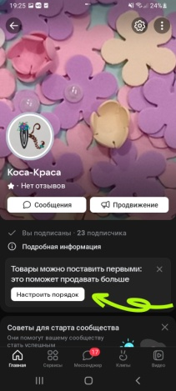 | 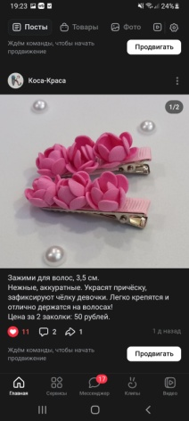 | 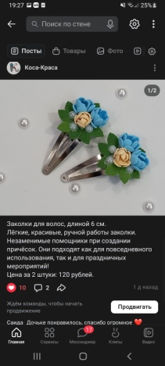 | 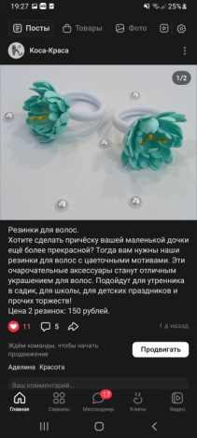 | 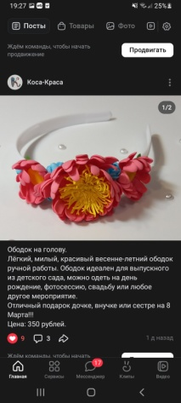 | 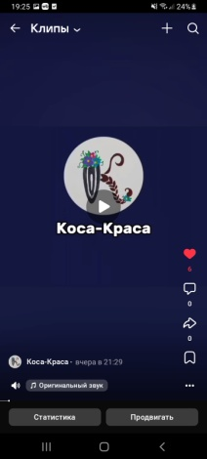
- Наличие качественных и количественных изменений результатов проекта и их измеримость.
Привлечено 10 клиентов. Наличие положительных отзывов о товаре.
- Требуемые ресурсы
Материально-технические ресурсы (оборудование, сырьё, материалы, финансы)
Имеющиеся | Требуемые | Где я найду требуемые ресурсы?
Клеевой пистолет | Фоамиран (разных цветов) | Куплю в магазине
Ножницы | Клеевой стержень | Куплю в магазине
Утюг | Зажимы | Куплю в магазине
 | Ободки | Куплю в магазине
 | Заколки | Куплю в магазине
 | Резинки (маленькие и большие) | Куплю в магазине
 | Фетр | Куплю в магазине
 | Зип-пакетики | Куплю в магазине
- Обоснованность финансового плана проекта запланированным результатам.
Расходы
Наименование | Стоимость за 1 ед.(в рублях) | Количество (в штуках) | Расходы за 1 месяц (примерно за 30 дней) | Расходы за 1 год
1.Фоамиран различных цветов(упаковка) | 867 | 1упаковка (25 листов) | 174 | 2088
2.Клеевой стержень | 247 | 1 упаковка (8штук) | 120 | 1440
3.Зажим | 318 | 96 штук | 33 | 396
4.Ободок | 140 | 2 штуки | 70 | 840
5.Резинки маленькие | 105 | 100штук | 50 | 600
6.Резинки большие | 198 | 30штук | 53 | 636
7.Тычинки | 150 | 1уп.(85штук) | 150 | 1800
8.Заколки | 182 | 12штук | 121 | 1452
9.Лента репсовая | 76 | 1штука | 38 | 456
10.Полубусины | 180 | 1упаковка | 180 | 360
11.Фетр | 35 | 1 лист | 35 | 420
12.Зип-пакеты | 131 | 100 штук | 15 | 180
Всего |  |  | 1039 | 12468
Доходы
Наименование | Стоимость за 1ед.(в рублях) | Количество (в штуках) | Прибыль за 1 месяц (примерно за 30 дней) | Прибыль за 1 год (общая)
1. Зажим | 50 | 5 | 150 | 1800
2. Заколка | 120 | 4 | 480 | 5760
3.Резинка | 150 | 4 | 600 | 2400
4.Ободок | 350 | 1 | 350 | 4200
Всего |  |  | 1580 | 14160
- Анализ рисков и способы их предотвращения или устранения
Виды рисков | Риски | Мероприятия по сокращению рисков
Экономические | 1.Отсутствие спроса  2.Рост цен на материалы.  3.Появление конкурента. | 1.Рекламные действия.  2.Расширение линейки товара.  1.Повышение цены на товар.  1.Изучение товара конкурента, изменение ассортимента.
Психологические | 1.Недовольство клиентов.  2.Неверие в свои силы. | 1.Учет претензий, отзывов, улучшение качества товара.  2. Работа над собой. Положительный настрой.
Технологические | 1.Несвоевременная закупка материалов, отсутствие в магазине.  2.Нехватка времени. Не своевременное изготовление товара (с опозданием). | 1.Покупка расходных материалов в Интернет магазине.  2. Привлечение партнёра.
- Взаимодействие с социальными, бизнес партнёрами и органами государственного и муниципального управления не предполагается.
- Перспективы развития проекта на 3 года.
- Увеличить ассортимент товаров (изготавливать аксессуары для волос из других материалов).
- Организовать сотрудничество с магазинами нашего населённого пункта.
- Продавать наши товары на других платформах в интернет-магазинах.

